Dossier pédagogique

Corrigé TP 5

PSI-CI-4 : Les chaînes de solides
PT-CI-2 : Mécanique des chaînes de solides
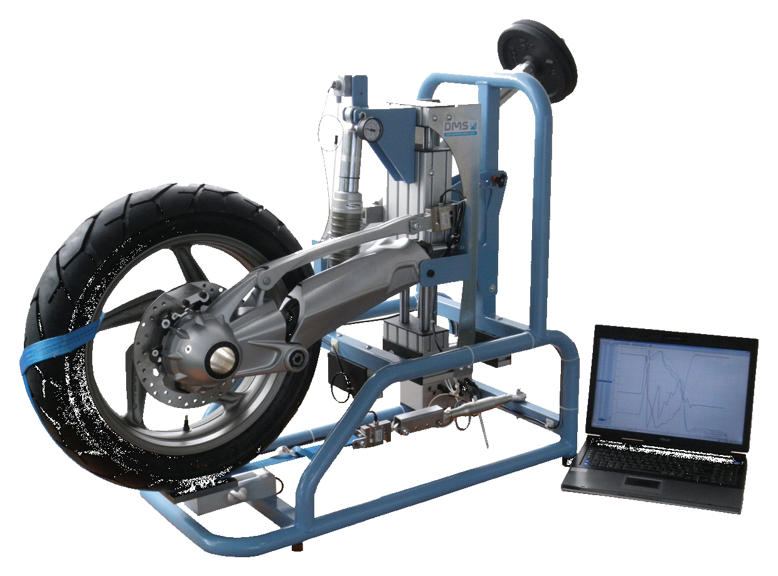
Valider le comportement attendu du produit
hors contexte industriel par rapport au réel

Centre d'intérêt CI-4  Les chaînes de solides |  |  | Filière : PSI
 |  |  | Durée : 2h
Compétences | Connaissances associées | Poste de travail
A partir d'une chaîne cinématique d'une partie opérative (chaîne ouverte),  l'étudiant doit être capable :  - de paramétrer géométriquement le système mécanique ;  - de conduire une étude dynamique afin de déterminer certaines composantes des torseurs transmissibles  A partir d'une chaîne cinématique d'une partie opérative (chaîne fermée),  l'étudiant doit être capable :  - de proposer ou de commenter un modèle de liaison, associé aux surfaces de contact ;  - d’écrire les relations liant les paramètres géométriques afin de déterminer la position de chacun des solides en fonction des paramètres pilotes ;  - d’écrire les relations de fermeture de la chaîne cinématique, de résoudre le système associé et d'en déduire le degré de mobilité et le degré d’hyperstatisme ;  - de déterminer les conditions géométriques associées à l’hyperstatisme et de proposer une (ou des) modification(s) permettant de rendre le modèle isostatique ;  - de proposer, en se limitant à une représentation schématique, des modifications de solutions constructives. | 1. MECANIQUE  A) chaînes de solides  1) Mise en équation :  - analyse géométrique, cinématique et des actions mécaniques.  2) Définitions :  - degré de mobilité d'un mécanisme ;  - degré d’hyperstatisme d’un mécanisme.  3) Détermination du degré de mobilité et du degré d’hyperstatisme. | Partie opérative avec chaîne cinématique (chaîne ouverte ou fermée).  (Insérer une photo du poste de travail)
Problématique Technique
Il s'agit de décrire ici une problématique réelle, succincte et précise.
Par exemple : réceptionner le produit, valider la notice de montage, d'installation, d'utilisation,…
La problématique doit engendrer les activités ci-dessous liées aux compétences ci-dessus.
Activités de l'étudiant
En présence du système instrumenté et en état de fonctionnement, l'étudiant doit :
Décrire les activités sur le produit, par exemple : brancher, utiliser, régler, configurer, démonter, mesurer….
Verbe d'action à l'infinitif (prendre les activités parmi celles décrites dans les compétences ci-dessus)
-
-
-
-

Conclusions
L'étudiant doit rendre :
Décrire le résultat attendu, par exemple : production de …, rédaction, élaboration, réalisation,…(en lien avec la problématique)
-
L'étudiant doit retenir :
Décrire les connaissances abordées dans le TP (issues des connaissances ci-dessus)
-
-
Centre d'intérêt CI-2  Mécanique des chaînes de solides |  |  | Filière : PT
 |  |  | Durée : 2h
Compétences | Connaissances associées | Poste de travail
A partir d'un modèle de mécanisme fourni,  l'étudiant doit être capable :  - de choisir la démarche de résolution adaptée au problème posé ;  - d’écrire les équations utiles à la résolution du problème ;  - d’appliquer le principe fondamental (théorèmes généraux et/ou énergétiques) à un système de solides, mobile d'ordre un, en liaisons isostatiques parfaites ( le mouvement étant connu, pour déterminer les inconnues de liaison ou les efforts extérieurs spécifiés, - les efforts extérieurs étant connus, pour donner la loi du mouvement sous forme d'équation différentielle).  A partir d'une solution technique fournie pour répondre à un problème posé,  l'étudiant doit être capable :  - de proposer un modèle de liaison parfaite traduisant le comportement réel des assemblages élémentaires ;  - de réaliser un schéma cinématique adapté ;  - de le paramétrer géométriquement ;  - d’écrire les relations géométriques et/ou cinématiques, de résoudre le système associé et d'effectuer une analyse de mobilité. | II. CONCEPTION ET COMPORTEMENT DES PARTIES MECANIQUES DES SYSTEMES  II.1 - Mécanique des chaînes de solides  II.1.1 - Dynamique des solides à masse conservative.  II.1.1.a - Caractéristiques d'inertie des solides  • Principe de conservation de la masse ;  • Caractéristiques d'inertie pour un solide :  - masse, - centre d'inertie, - opérateur d'inertie.  II.1.1.b - Cinétique  • torseur cinétique, torseur dynamique et énergie cinétique dans le cas d'un solide ;  • expressions de ces éléments pour un système de solides.  II.1.1.c - Principe fondamental de la dynamique  • principe fondamental de la dynamique des systèmes à masse conservative ;  • théorème des actions réciproques ; • théorèmes généraux ; • puissance des efforts extérieurs, des inter-efforts ; • rendement ; • théorème de l'énergie cinétique ou sous forme instantanée : énergie puissance.  …  …  II.1.2 - Analyse des mécanismes  II.1.2.a - Définitions  • degré de mobilité d'un mécanisme ;  • degré d'hyperstatisme d'un mécanisme et contraintes géométriques associées.  II.1.2.b - Étude des chaînes de solides indéformables  • chaîne ouverte ; • chaîne fermée.  II.1.2.c - Formules de mobilité  • définie par l'analyse statique ; • définie par l'analyse cinématique. | Banc instrumenté avec la liaison sol arrière de la BMW R1200GS (système Paralever).  Logiciel d’acquisition des mesures  Trois masses de 5 kg chacune.  Tableur  A revoir
Problématique technique
S’assurer que le banc d’essai et de mesure est pertinent au regard du chargement d’une liaison sol arrière d’une motocyclette en phase d’accélération en ligne droite sur une route horizontale. En d’autres termes reproduire par une expérience en statique les conditions de chargement de la suspension arrière lors d’une accélération.

Activités de l'étudiant
En présence du système instrumenté l'étudiant doit :
- préparer le poste de travail en fonction du protocole de mesure défini.
- mettre en œuvre la chaîne de mesure
- faire les mesures demandées.
- exploiter et interpréter les résultats d'un tableur.
choisir la méthode et conduire le calcul jusqu'à la détermination complète des inconnues de liaison.
Conclusions
L'étudiant doit rendre sur copie :
- les courbes d’évolution de l’effort normal en fonction de l’effort tangentiel sur la roue arrière dans les situations et les cas demandés.
- les démonstrations et les résultats demandés.
- la conclusion au regard de la problématique technique décrite ci-dessus.
L'étudiant doit retenir :
- la modélisation des liaisons et les torseur statiques associés,
- la méthodologie pour l’obtention des schémas cinématiques,
- la conduite des calculs, en dynamique, pour déterminer les inconnues,
- la méthodologie de mise en œuvre d’une chaîne de mesure,

- Problématique
Faire en sorte que le montage du mécanisme de la suspension arrière et de la transmission finale se fasse sans prévoir de réglages (coût de main d’œuvre !) et sans contrôles géométriques (coût de fabrication augmenté) dans un contexte de production en série.
- Analyse expérimentale
Pour répondre à la problématique il faut comprendre l’influence d’un degré de surabondance (ou degré d’hyperstaticité) sur la fabrication et le montage d’un mécanisme.
Sans masses de chargement, la sangle doit être détendue et le chemin de roulement lié au bâti (cadre) réglé sur 0°.

1- A partir de l’observation du banc instrumenté configuré en « Paralever » et de la maquette numérique proposer un schéma cinématique minimal de la suspension et de la transmission de puissance depuis l’arbre de sortie de la boîte de vitesses (non représentée sur la maquette numérique et non présente sur le banc) jusqu’à la roue arrière (transmission finale).
Le carter de la boîte de vitesses est lié complètement au cadre de la moto et l’arbre de sortie de cette boîte est en liaison pivot par rapport à ce carter. La fourche d’entrée du premier cardan est en liaison encastrement avec l’arbre de sortie de la boîte de vitesses.

Une première approche de la liaison sol arrière et de la transmission de puissance entre l’arbre de sortie de la boîte de vitesses et la roue arrière (transmission finale) de la BMW R1200GS conduit au schéma minimal ci-dessous. Le mécanisme « Paralever » de la suspension est un mécanisme à « quatre barres » constitué par le bras oscillant, la jambe de réaction, le carter du renvoi d’angle (pont) et le cadre. Le carter de la boîte de vitesses est lié complètement au cadre et l’arbre de sortie de cette boîte est en liaison pivot par rapport à ce carter. La fourche d’entrée du premier cardan peut donc être considérée en liaison pivot par rapport au cadre car elle est en liaison encastrement avec l’arbre de sortie de la boîte de vitesses.
Bras oscillant 4
x
y
z
Jambe de réaction 6
Pont (renvoi d’angle)
Arbre de transmission à double joint de cardan et amortisseur de couple 8
Axe roue arrière
Carter de la boîte de vitesses (lié au cadre)
Carter de renvoi d’angle 5
Cadre 1
Combiné ressort-amortisseur 7
Schéma cinématique de la liaison au sol arrière et de la transmission finale de la BMW R1200GS (configuration Paralever)
2- Déterminer le degré de surabondance (ou degré d’hyperstaticité) du modèle de ce mécanisme.
Par hypothèse on considère les fourches intermédiaires du double-cardan en liaison encastrement.

L’analyse du degré de surabondance du modèle d’un mécanisme doit être conduite à partir d’une étude cinématique (très exceptionnellement à partir d’une étude statique). Il est possible de s’aider d’un graphe de structure comme ci-dessous.
Jambe 6
Cadre 1
Bras 4
Ressort – amortisseur 7
Cylindre
Piston
Double-cardan 8
Fourche de sortie
Croisillon
Croisillon
Fourche intermédiaire
Fourche intermédiaire
pivot
pivot
pivot
pivot glissant
Renvoi d’angle 5

Roue
Pignon
Carter 5
pivot
pivot
ponctuelle
encastrement
glissière
pivot
pivot
pivot
pivot
pivot
pivot
pivot
pivot
Fourche d’entrée sortie
Roue AR 2
encastrement
Graphe de structure du système Paralever et de la transmission finale

Remarque : En réalité les deux fourches intermédiaires sont reliées par un élastomère qui constitue une liaison élastique. Cet accouplement agit principalement en torsion.
Graphe de structure réduit de la liaison sol arrière de BMW R1200GS
La recherche du degré de surabondance (ou d’hyperstaticité) passe par la détermination :
- Du nombre de boucles indépendantes $υ$du mécanisme à analyser
$$υ=K−N+1$$
où $K$ désigne le nombre de liaisons et $N$ le nombre de pièces (bâti compris).
Le modèle comporte $υ=\text{16}−\text{13}+1=4$ boucles indépendantes
- Du nombre total d’inconnues cinématiques $I_{c}$ du mécanisme qui est donné par
$$I_{c}=\sum_{j=1}^{j=K}{i_{c}^{j}}$$
avec $i_{c}^{j}$ le nombre de degrés de liberté (ou d’inconnues cinématiques) pour la liaison $j$.

Soit $I_{c}=\left(\text{14}×1\right)+\left(1×2\right)+\left(1×5\right)=\text{21}$ inconnues cinématiques (le contact est supposé ponctuel pour l’engrenage conique du pont ; voir remarque ci-dessous)
- Du nombre de mobilités
- la rotation de la fourche d’entrée du cardan par rapport au cadre entraîne la rotation de la roue
- la translation entre les pièces du combiné ressort amortisseur entraîne un déplacement de l’axe de la roue par rapport au cadre.
Si on bloque ces degrés de mobilité on constate que le mécanisme est complètement immobile.
Il n’y a pas de position particulière atteintes au cours du mouvement et a priori pas de mobilités internes.
Le mécanisme est a $m_{c}=2$degrés de mobilités utiles.

On pourrait écrire quatre fermetures cinématiques à partir des quatre boucles indépendantes et obtenir $E_{c}=6 υ=\text{24}$ équations cinématiques homogènes dont $r_{c}$seront linéairement indépendantes (rang du système d’équations).
Il y a $m_{c}=I_{c}−r_{c}$ inconnues qui correspondent aux mobilités soit$r_{c}=I_{c}−m_{c}=\text{19}$.
Après résolution on obtiendrait $r_{c}$équations en fonction de deux degrés de mobilité et $E_{c}−r_{c}$ équations du type 0 = 0 qui correspondent à des immobilisations surabondantes.
Finalement le degré de surabondance du modèle du mécanisme est donné par :
$h=E_{c}−r_{c}$
soit $h=\text{24}−\text{19}=5$

Remarque :
La boucle fermée carter 5-pignon-roue-carter 5 (renvoi d’angle ou pont) est mobile de degré$m_{c}=1$. Elle est donc non surabondante (isostatique) si $r_{c}=6$, il faut donc un nombre total d’inconnues cinématiques$I_{c}=7$
Il en résulte que la liaison entre le pignon et la roue doit être considérée ponctuelle pour que le renvoi d’angle soit considéré comme isostatique.
Renvoi d’angle 5

Roue
Pignon
Carter 5
pivot
pivot
ponctuelle
Graphe de structure du renvoi d’angle

3- Déterminer le degré de surabondance de la boucle fermée, notée 1, cadre-bras oscillant-carter du renvoi d’angle-jambe de réaction-cadre.
Quelle liaison faudrait-il placer entre la jambe de réaction et le carter du renvoi d’angle pour rendre cette boucle non surabondante (isostatique) sans modifier le nombre de degré de mobilité de cette boucle.
Discuter de la solution adoptée par le constructeur et préciser l’intérêt de diminuer le degré de surabondance.

Soit ci-dessous le graphe de structure de cette boucle 1
Jambe 6
Cadre 1
Bras 4
Carter 5
pivot
pivot
pivot
pivot
Boucle 1-4-5-6-1 hyperstatique (Paralever)

La rotation du bras oscillant par rapport au cadre entraîne le déplacement de la roue donc le degré de mobilité utile est :
$$m_{c1}=1$$

Le nombre d’inconnues cinématiques de cette boucle est égal à :
$I_{c1}=4×1=4$
Le rang du système d’équations est égal à :
$r_{c1}=I_{c1}−m_{c1}=4−1=3$
Finalement le degré de surabondance de la boucle fermée cadre- bras oscillant-carter du renvoi d’angle-jambe de réaction-cadre est :
$$h_{1}=E_{c1}−r_{c1}=6−3=3$$
Pour rendre cette boucle non surabondante il faut augmenter le nombre d’inconnues cinématiques $I_{c1}$de trois (sans modifier $m_{c1}$).
Pour cela on peut remplacer une des quatre liaisons pivot par une liaison sphère-cylindre de même axe. Le degré de mobilité $m_{c1}$reste inchangé d’où :
$$r_{c1}=6$$
et $h_{1}=0$ la boucle 1 est isostatique avec par exemple une liaison linéaire annulaire (ou sphère-cylindre) entre la jambe de réaction et le carter du renvoi d’angle (voir graphe ci-dessous).
Jambe 6
Cadre 1
Bras 4
Carter 5
pivot
pivot
pivot
sphère-cylindre
(linéaire annulaire)
Boucle 1-4-5-6-1 isostatique (Paralever)
Le constructeur a choisi de mettre en place une articulation élastique appelé silentbloc (voir remarque) entre le carter du renvoi d’angle et la jambe de réaction pour corriger les défauts de parallélisme entre les axes et de désalignement entre le pont et le cadre (voir fig. ci-dessous). De même un silentbloc est monté entre la jambe de réaction et le cadre.

Remarque :
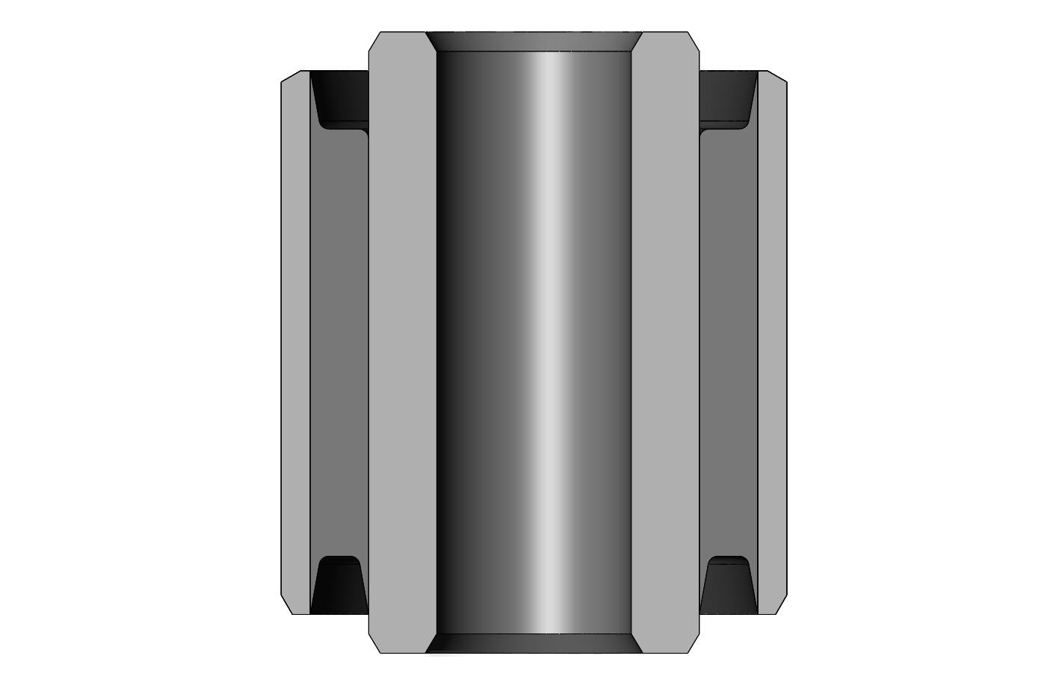
Un silentbloc (fig. ci-dessous) est un élément constitué de deux tubes concentriques métalliques reliés par un matériau élastique (élastomère).
Elastomère
Tube intérieur
Tube extérieur
Constitution d’une articulation élastique (silentbloc)
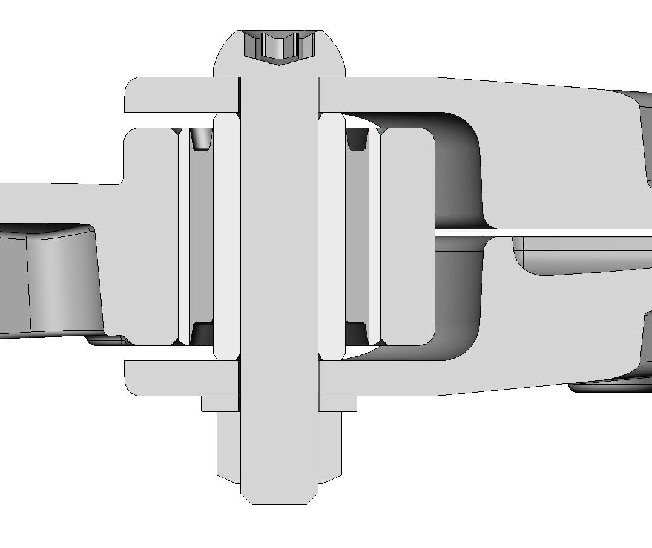
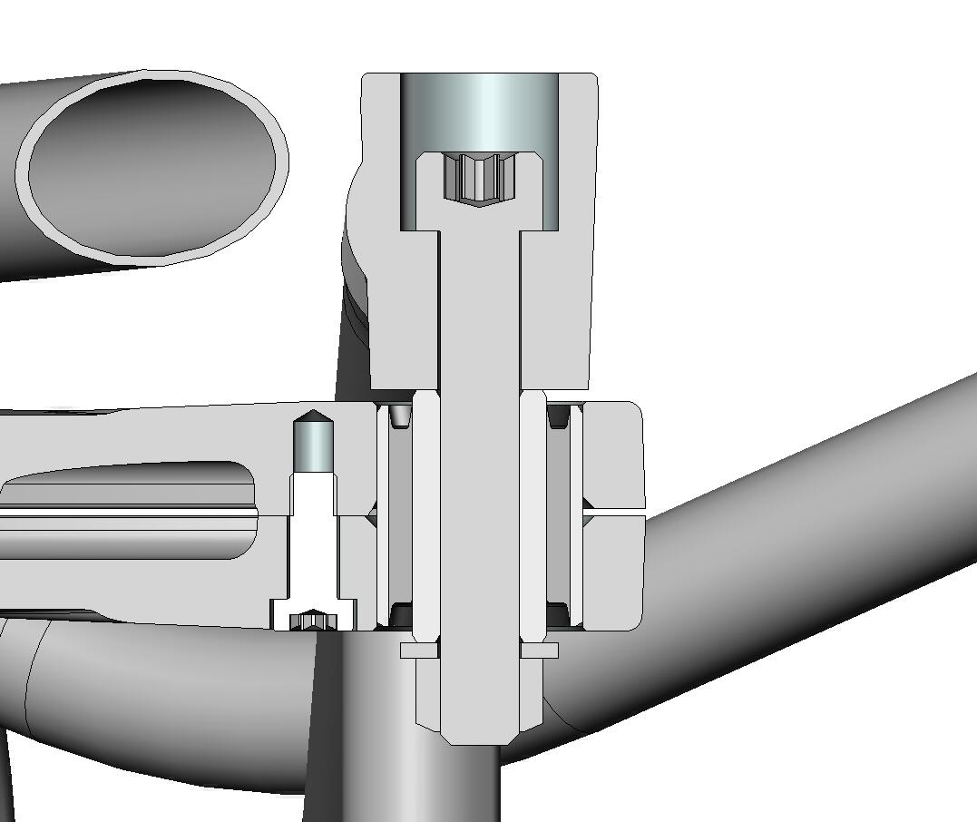
Cadre
Jambe de réaction
Silentbloc
Articulation pont-jambe de réaction
Articulation cadre-jambe de réaction
Plan milieu de la jambe de réaction
Articulations élastiques de la jambe de réaction avec le pont et le cadre

4- Déterminer le degré du surabondance de la boucle fermée, notée 2, bras-cadre-double cardan-pignon-carter de renvoi d’angle-bras. Observer le mouvement la fourche de sortie du cardan par rapport à l’arbre d’entrée du renvoi d’angle quand on déplace manuellement le coulisseau vertical (voir fig. ci-dessous). Une liaison encastrement est-elle envisageable entre la fourche de sortie du cardan et l’arbre d’entrée du renvoi d’angle ? Pourquoi ?

Soit le graphe de structure de la boucle bras-cadre-double cardan-pignon-carter de renvoi d’angle-bras.
La rotation du bras par rapport au cadre et la rotation du carter renvoie d’angle par rapport au bras entraînent indépendamment le déplacement de l’axe de la roue. La rotation de la fourche d’entrée du cardan par rapport au cadre entraîne la rotation du pignon.
Donc dans ce cas $m_{c2}=3$
$I_{c2}=9×1=9$
et $r_{c2}=I_{c2}−m_{c2}=9−3=6$
soit un degré de surabondance
$$h_{2}=E_{c2}−r_{c2}=6−6=0$$

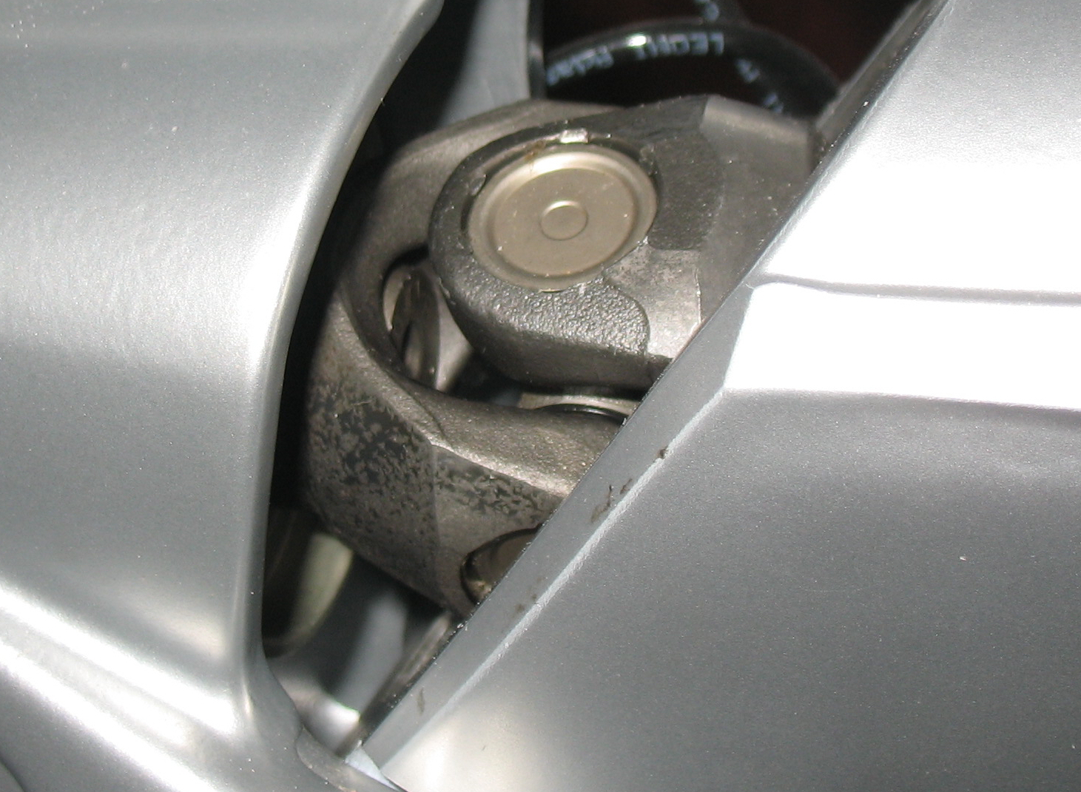
Bras oscillant
Carter du renvoi d’angle
Fourche de sortie du cardan
Extrémité de l’arbre du pignon du renvoi d’angle
Liaison cardan-arbre du pignon envoi d’angle

Il n’y a pas de mouvement visible entre l’arbre d’entrée du renvoi d’angle et la fourche de sortie du cardan quand on déplace le coulisseau vertical.
Si on remplace la liaison glissière par un encastrement, on perd un degré de liberté d’où $r_{c2}=5$ et $h_{2}=1$. Le système devient surabondant sans être plus rigide. La fabrication et le montage sont donc compliqués inutilement.
L’encastrement n’a donc que des inconvénients.

Cadre 1
Bras 4
Double-cardan 8
Fourche de sortie
Croisillon
Croisillon
Fourche intermédiaire
Fourche intermédiaire
pivot
pivot
pivot
Pignon
Carter 5
pivot
encastrement
glissière
pivot
pivot
pivot
pivot
Fourche d’entrée sortie
Boucle 1-4-5-pignon-8-1 (Paralever)

5- A partir de l’observation du banc instrumenté configuré selon le type « Monolever ».
Déterminer le degré du surabondance de la boucle fermée bras-cadre-double cardan-carter de renvoi d’angle-bras notée Observer le mouvement entre l’arbre d’entrée du renvoi d’angle et la fourchette de sortie du cardan quand on déplace le coulisseau vertical.
Conclure.

Dans cette configuration le carter de renvoi d’angle est solidarisé avec le bras et la jambe de réaction est supprimée. Alors le graphe de structure correspond à celui ci-dessous.
Cadre 1
Bras 4
Double-cardan 8
Fourche de sortie
Croisillon
Croisillon
Fourche intermédiaire
Fourche intermédiaire
pivot
pivot
pivot
Pignon
Carter 5
pivot
encastrement
glissière
pivot
pivot
pivot
encastrement
Fourche d’entrée sortie
Boucle 1-4-5-pignon-8-1 (configuration de type Monolever)

La rotation bras par rapport au cadre entraîne le déplacement de l’axe de la roue et la rotation de la fourche d’entrée du cardan par rapport au cadre (bâti) entraîne la rotation du pignon.
Dans ces conditions $m_{c3}=2$
$I_{c3}=8×1=8$
et $r_{c3}=I_{c3}−m_{c3}=8−2=6$
soit une surabondance de degré
$h_{3}=E_{c3}−r_{c3}=6−6=0$
Quand on déplace le coulisseau vertical la fourchette de sortie du double-cardan se déplace d’environ 5 mm par rapport à l’arbre d’entrée du renvoi d’angle. Ce mouvement est lié à une des mobilités. Si on l’empêche, alors la suspension est bloquée si les pièces sont indéformables.

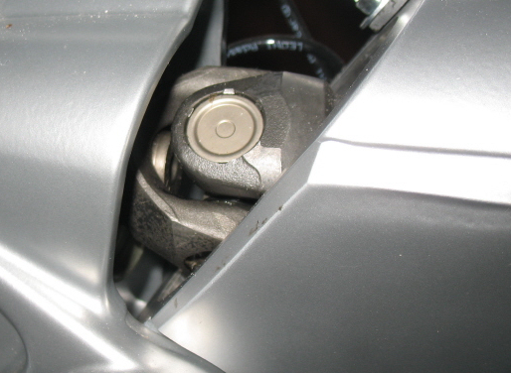
Bras oscillant
Carter du renvoi d’angle
Fourche de sortie du cardan
Extrémité de l’arbre du pignon du renvoi d’angle
Configuration type « Monolever » à vide
Configuration type « Monolever » sous charge
(a)
(b)
Cadre 1
Bras 4
Cardan 8
Fourche de sortie
Croisillon
pivot
Pignon
Carter 5
pivot
glissière
pivot
pivot
pivot
encastrement
Fourche d’entrée sortie
Boucle 1-4-5-pignon-8-1 hyperstatique (de type Monolever)
Position cardan-arbre du pignon (de type Monolever)
Le degré de mobilité est toujours
Position relative du cardan par rapport à l’arbre du pignon du renvoi d’angle (type Monolever)
$m_{c4}=2$
$I_{c4}=6×1=6$
donc $r_{c4}=I_{c4}−m_{c4}=6−2=4$
soit une surabondance de degré
$h_{4}=E_{c4}−r_{c4}=6−4=2$

6- Expliquer à l’aide d’une esquisse tracée avec d’un modeleur volumique la solution qui évite en configuration « Paralever » le mouvement observé en « Monolever ».

Avec SolidWorks, en traçant le système dans trois positions dont les deux extrêmes fixes et en imposant des égalités sur les distances entre le centre du croisillon et la position d’encrage sur le renvoi d’angle, on trouve la solution ci-dessous.
Si on fixe les dimensions trouvées sauf la distance de 6 mm, on peut déplacer l’esquisse en rose et remarquer que la distance initialement à 6 mm varie de 0,01 mm si on reste entre les deux esquisses fixes.

Bras oscillant
Arbre de transmission à joint de cardan
Axe roue arrière
Carter de la boîte de vitesses (lié au cadre)
Arbre de sortie de la boîte de vitesses
Renvoi d’angle
Articulation du combiné ressort-amortisseur
x
y
z
Cadre
Combiné ressort-amortisseur
Schéma cinématique de la suspension arrière type « Monolever » et de la transmission finale

